BIOSTATISTIK OG EPIDEMIOLOGI – Medicin, valgfalg
Epidemiologi | Øvelse 4

De første spørgsmål tager udgangspunkt i studiet ‘Gallbladder Disease and Risk of Type 2 Diabetes in Postmenopausal Women: A Women’s Health Initiative Study’ af Ako et al., publiceret i American Journal of Epidemiology i 2022.

Opgave 1
Hvilket studiedesign er der tale om?

Opgave 2
Hvad er eksponering og hvordan er den defineret?

Opgave 3
Hvordan defineres outcome?

Opgave 4
a. Beskriv hvordan du ville designe et case-kontrol studium til at undersøge sammenhængen mellem galdeblæresygdom og risiko for type 2-diabetes.

I alt 800 kvinder blev inkluderet i en case-kontrol undersøgelse, hvoraf 350 havde type 2 diabetes. Blandt kvinder med type 2 diabetes havde 36 galdeblæresygdom, mens 32 blandt kvinder uden type 2 diabetes havde galdeblære sygdom.
b. Opstil en 2x2 tabel og udregn og fortolk odds-ratioen for galdeblæresygdom blandt type 2 diabetikere i forhold til ikke diabetikere.

Opgave 5
I artiklens Tabel 1 ses sammenhængen mellem forskellige karakteristika hos kvinderne med og uden galdeblære sygdom. Den ser ud som følger:
Karakteristika | Total  (n=136,874) |  | GBD*  (n=20,892) |  | No GDB  (n=115,982) |  | P-value
 | No. | % | No. | % | No. | %
Physical activity, MET hours/week** |  |  |  |  |  |  | <0.0001
No activity | 21086 | 15.4 | 4044 | 19.4 | 17042 | 14.7
<5.0 | 28263 | 20.6 | 5004 | 24.0 | 23259 | 20.1
5.0-9.9 | 23679 | 17.3 | 3756 | 18.0 | 19923 | 17.2
10-19.9 | 33391 | 24.4 | 4530 | 21.7 | 28861 | 24.9
≥20.0 | 30455 | 22.3 | 3558 | 17.0 | 26897 | 23.2
* GDB = Gallbladder disease (galdeblæresygdom)
** MET = metabolic equivalent of task (MET) hours

a. Beskriv sammenhængen mellem fysisk aktivitet og galdeblæresygdom.

b. Beskriv, hvilke kriterier, der skal være opfyldt for at fysisk aktivitet kan være en konfounder i sammenhæng mellem galdeblæresygdom og type 2 diabetes.

c. Diskuter på baggrund af tabel 1, om fysisk aktivitet er en mulig konfounder. Redegør for, hvordan du vil undersøge nærmere, om fysisk aktivitet er en konfounder.
Opgave 6
a. I artiklen undersøges associationen mellem sygdom i galdeblæren og risikoen for senere udvikling af type 2 diabetes. Gør rede for hovedresultatet, baseret på tallene fra de første linjer af tabel 2 (se nedenfor). Hazard ratio kan tolkes som odds ratio. I skal ikke inddrage konfidensintervallerne i denne tolkning.
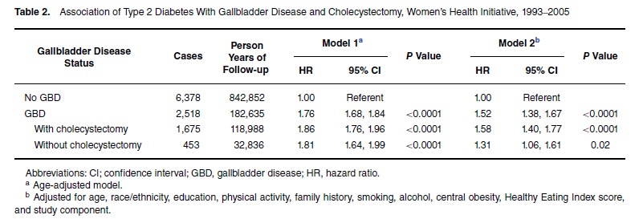

b. Ved hjælp fra tabel 1 og 2 kan man opstille følgende tabel:
 | Type 2 diabetes | - type 2 diabetes | I alt
Galdeblæresygdom | 2518 | 18374 | 20892
- galdeblæresygdom | 6378 | 109604 | 115982

Beregn ved hjælp af disse tal den relative risiko for sammenhængen mellem sygdom i galdeblæren og type 2-diabetes, hvor ingen galdeblæresygdom er kontrolgruppe. Fortolk dette estimat.
Beregn også ved hjælp af tallene i den opstillede tabel odds ratioen for sammenhængen mellem sygdom i galdeblæren og type 2-diabetes, hvor ingen galdeblæresygdom er kontrolgruppe. Fortolk dette estimat.
Redegør for, hvorfor de 2 estimater er forskellige og beskriv hvornår de være næsten ens.
Odds ratioen er lidt højere end den relative risiko, fordi type 2-diabetes var forholdsvis hyppig i populationen (5,5% i kontrolgruppen og 12,1% blandt kvinder med sygdom i galdeblæren). De to estimater vil være næsten ens, når de beregnes for meget sjældne sygdomme. Odds ratioen vil dog altid være højere end den tilsvarende relative risiko.

Opgave 7
Dette spørgsmål omhandler eventuelle selektionsproblemer i studiet.
I kohortestudier kan forskelle i deltagelse påvirke, hvem der indgår i analysen. I denne opgave skal I vurdere, om en given selektionsmekanisme påvirker estimatet af associationen mellem eksponering og sygdom.
Women’s Health Initiative inkluderede 161.808 kvinder blandt 373.000 screenede kvinder. Forestil jer følgende:
- 45% af kvinder uden galdeblæresygdom deltager ikke
- 35% af kvinder med galdeblæresygdom deltager ikke
- Deltagelse er uafhængig af senere type 2-diabetes

Spørgsmål
- Er deltagelse afhængig af eksponeringen?
- Er deltagelse afhængig af outcome?
- Ud fra dine svar ovenfor: forventer du, at selektionen påvirker estimatet af associationen mellem galdeblæresygdom og type 2-diabetes? Begrund kort.
- Hvad kaldes denne type selektion?
- Påvirker dette primært intern validitet eller generaliserbarhed? Begrund kort.

